NÚCLEO ESCOLAR ALDINO LÉO SCHEID
SEMANA DE 04 A 08/05/2020
DIA: _____/05/2020 ANO: 1º ano ( ) MAT ( )VESP
ATIVIDADE DE LÍNGUA INGLESA
PROFESSORA JOSIANE HEINEN WENTZ
ALUNO (A): ___________________________________________________________________
ENDEREÇO: ___________________________________________________________________
ESTA PRIMEIRA ATIVIDADE QUE VOCÊS ESTÃO RECEBENDO IMPRESSA, É UMA AVALIAÇÃO DO QUE JÁ APRENDEMOS ATÉ AGORA. ENTÃO CAPRICHE, CONSULTE SEU MATERIAL, LEIA BEM TODAS AS QUESTÕES, FAÇA O MELHOR QUE PUDER E BOA SORTE! UM ABRAÇO DA TEACHER!
- ESCREVA EM PORTUGUÊS, O SIGNIFICADO DE CADA EXPRESSÃOABAIXO:
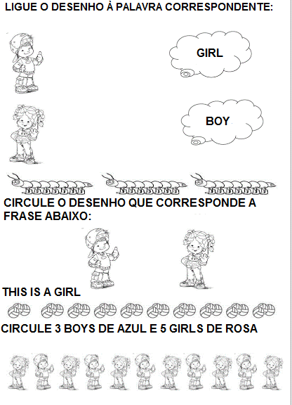

RESPONDA COM SEU NOME E SE VOCÊ É BOY OU GIRL:
MY NAME IS _________________________________
I AM A ________________________

